Бөлім | Тағам және сусын
Педагогтің аты-жөні | Садыкова Бақтыгүл Сейтсұлтанова
Күні:
Сынып: 1 «А» | Қатысушылар саны: | Қатыспағандар саны:
Сабақтың тақырыбы | 17-сабақ. Ұлттық тағамдар. Мәтін. Шұбат
Оқу бағдарламасына сәйкес оқыту мақсаттары | 1.1.2.1 Мұғалімнің көмегімен мәтінде кім (не) туралы айтылғанын  анықтау  1.2.5.1 мәтін иллюстрациясы бойынша сұрақтар қоя білу немесе оқығаны бойынша қойылған сұраққа жауап беру (мұғалім көмегімен)
Сабақтың мақсаты | Барлық оқушылар:  Мұғалімнің көмегімен мәтінде кім (не) туралы айтылғанын анықтайды?.  Көптеген оқушылар:  Ребусты шешіп,сөйлем құрай алады.  Кейбір оқушылар:  Керекті сөздерді пайдаланып, сөйлем құрастыра алады.

Сабақтың барысы.
Сабақтың кезең  уақыт | Педагогтің әрекеті |  | Оқушының әрекеті | Бағалау | Ресурстар
Басы | Психологиялық ахуал қалыптастыру.  Жұмыс ережесін келісу  Сабақта бір-бірімізді сыйлаймыз, тыңдаймыз!  Уақытты үнемдейміз!  Нақты,дәл жауап береміз!  Сабақта өзіміздің шапшаңдығымызды, тапқырлығымызды көрсетеміз!  Сабаққа белсене қатысып, жақсы баға аламыз!  Ой қозғау  Жаңа сабақ  Кезікті бір жануар,  Үстінде екі тауы бар.  Мойны ұзын, көзі үлкен,  Бұл не,өзің тауып ал?  Жауабы : Түйе  Балалар түйе туралы білгендерін ортаға салады.Жарайсыңдар түйе туралы біраз нәрсе біледі екенсіңдер. Енді тақтадан түйе туралы тағы біраз мәлімет алайық. ( Бейнеролик) |  | Психологиялық ахуалға назар аударады және жаңа сабаққа назар аударады  Оқушылар сұраққа жауап береді, жұмысты берілген түріне қарай орындайды.  жануарлар  туралы  бейнеролик көреді | 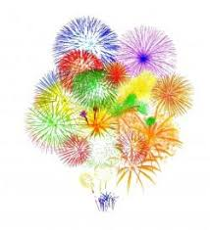  ҚБ: От шашу арқылы бір-бірін бағалау. | Психологиялық ахуал.
Ортасы | Ширату тапсырмасы. Сұрақ –жауап  - Балалар, біз қандай бөлімді өтіп жатырмыз?  - Тағам және сусын.  - Дұрыс айтасыңдар, балалар, оның ішінде ұлттық тағамдармен танысып жатқанбыз. Ұлттық тағамдар суреті көрсетіледі. Ал біз ұлттық тағамдарды біледі екенбіз, енді ұлттық сусындарды білеміз бе?Қандай сусындарды білеміз.Олай болса бүгінгі сабағымызда ұлттық сусынның бірі шұбатпен танысамыз.Шұбат туралы білетіндерін айтады  Оқулықпен жұмыс. Торкөздегі сөздер.  1-жаттығу. Оқушылардың мәтіндегі негізгі ойды анықтай алу білігін бағалауды ұйымдастыру.  Оқушыларға мәтінді мәнерлеп оқыту.. Әрі қарай оқулықта берілген сұрақтар бойынша іздену  жұмыстарын ұйымдастыру.. Оқушылардың өз ойларын ашық айтуларына мүмкіндік жасау.  Мәтінді оқыту  Сұрақтарға жауап беру  Мәтін не туралы? Шұбатты неден жасайды?  Шұбаттың неге пайдасы зор? Шұбат қандай болады?  Бейнеролик. Шұбаттың емдік қасиеті  Дескриптор:  -тыңдау барысында тілдік бірліктерді (сөйлеу, сөз, сөйлем, мәтін) ажырату, тыңдалған мәтіннің мазмұнын түсіндіреді.  шығармашылыққа негізделген сұрақтар қояды.  тақырып бойынша ой қорыту жасай алады.  Дәптермен жұмыс  2-жаттығу.  Оқулықтағы тапсырманы №1 жұмыс дәптеріне орындату. Оқулықтағы тапсырмаларды оқытып, жаңылтпашты жатқа жазғызу.  Дескриптор:  -жаңылтпашты түсініп оқып, жатқа жазады  Белсенді оқу тапсырмалары(жеке)  3-жаттығу. Ребусты шештіріп, шешуіндегі сөзді қатыстырып, 1 сөйлемнен құрату. Жұмыстарын ұжымда жариялату  Дескриптор:  -ребусты шешіп, шешуіндегі сөзге сөйлем құрастырып, ұжымда жариялайды.  Сергіту сәті:  Әли мен Аия үй жануарлары туралы ән.  Бота төлі түйенің  Құлын төлі жылқының  Қой баласы қозы ғой  Бұзау төлі сиырдың  Оны жақсы білемін бәрін жақсы көремін. |  | Берілген сұраққа жауап беріп, тапсырмаларды талапқа сай орындайды.  Белсенді оқу тапсырмалары  Жұмыс дәптеріндегі жазылым тапсырмаларын орындау | Мәтіндегі негізгі ойды анықтай алу білігін бармақпен бағалау  Дұрыс жауапты тақтаға іліп, қатені табу және түзету білігін фигуралармен бағалау  Ой ұшқырлығын, иллюстрация бойынша болжай алу  білігін , топта өзара бағдаршам сигналдары арқылы бағалау | Ұлттық тағамдар суреттері  Оқылым, жазылым тапсырмалары.  қағаз, ручка  суретті ребус  Интерактивті тақта
Соңы | Жаңа білім мен тәжірибені қолдану  Тақтадағы суретке қарап, керекті сөздерді пайдаланып,сөйлемдерді толықтырып жазып, әңгіме құрастыру  Біздің үйде.................................бар. Түйе жақында ................................ Апам .........................сауып, сүтінен .................. жасады. ............................денсаулыққа пайдалы  Керекті сөздер: шұбат,түйе, боталады ,түйе, шұбат |  | Тірек сөздермен жұмыс жасау. | ҚБ: Бағдаршам көздері арқылы бір-бірін бағалау. | Таратпа қағаз
Кері байланыс | «Жетістік баспалдағы» кері байланыс.  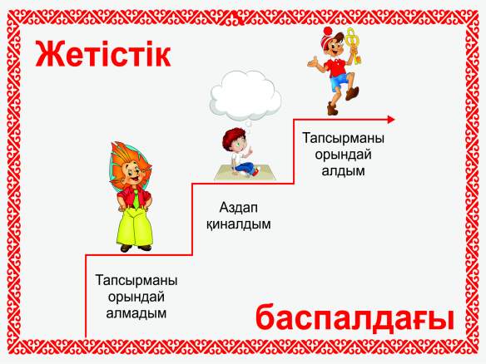 |  | Сабақтан алған әсерлерін парақшаға белгілейді | «Жетістік баспалдағы» | Кері байланыс тақтай  шасы.

